[温州医科大学&南方医科大学南方医院的顶刊论文现四处图像重叠，作者沉默不语](https://mp.weixin.qq.com/s?__biz=Mzk3NTEwMTE3OA==&mid=2247484798&idx=1&sn=0be9c73a3104195ffbe35ccd9811fbe2&chksm=c5f9fde17f9507374f14aecd28f7321b8e64d3a77d38507adfe8c603c47aab6a08c83e004e85&scene=126&sessionid=1742230534)

[学术荟萃](javascript:void(0);)2025-03-18 00:52:55山东

**Part.1**



**论文简介**

**标题： Evaluation of hGM-CSF/hTNFα surface-modified prostate cancer therapeutic vaccine in the huPBL-SCID chimeric mouse model**

**日期：**2015年6月25日

**单位与作者：**

温州医科大学 Shouhua Lai、Yunting Guo、 Tieli Zhou(通讯作者 音译 周铁丽)、 Jiegen Jiang(通讯作者)、Jimin Gao(通讯作者 音译 高基民)

南方医科大学南方医院Zhiyong Huang

**期刊：*Journal of Hematology & Oncology***

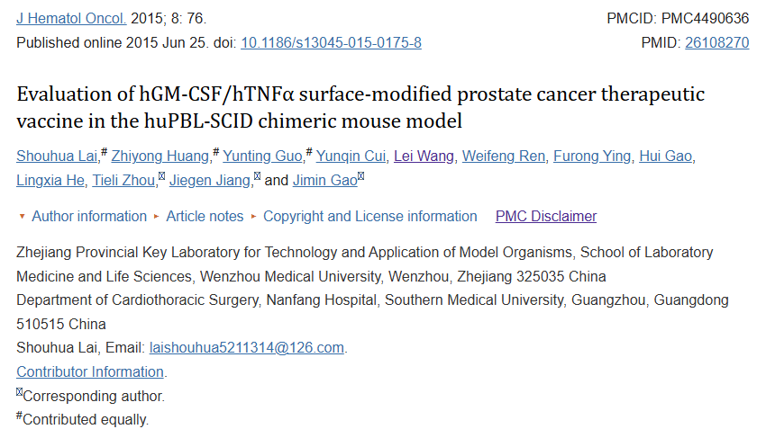

**Part.2**



**图像重复问题**

**#1 图2A出现四组重复。**

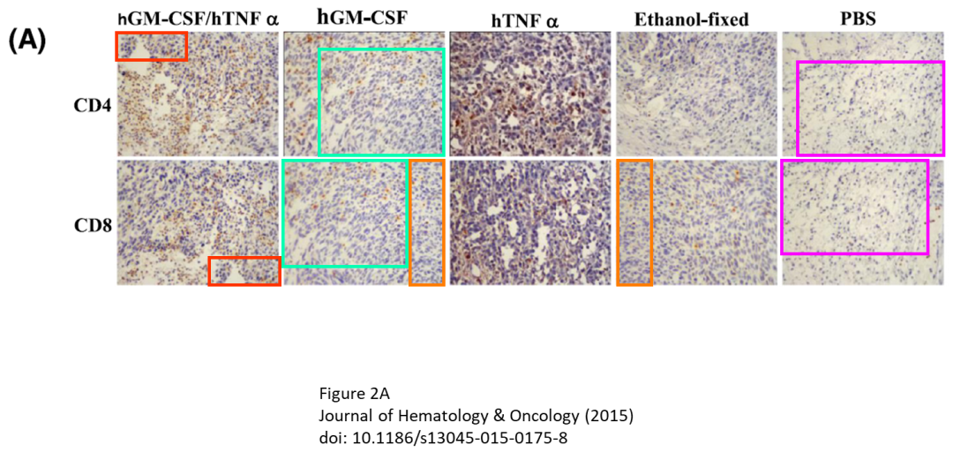

**参考信息：**

https://pubpeer.com/publications/70B03BCF26F6BE1D77F5F88A9EE269#1

https://pubmed.ncbi.nlm.nih.gov/26108270/